**EDA - Aeronaves**

**. Características de las aeronaves:**

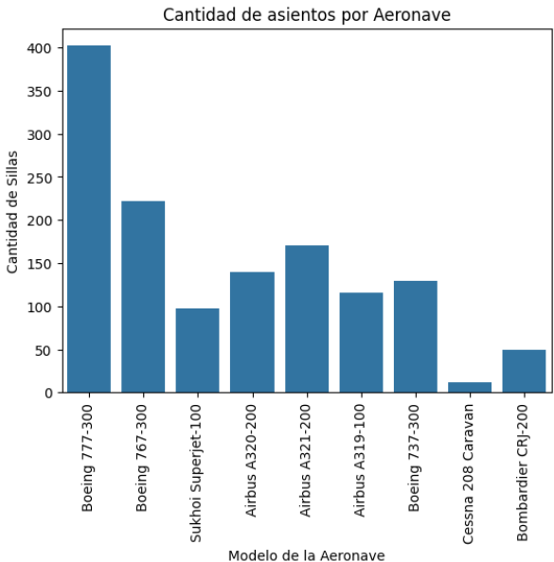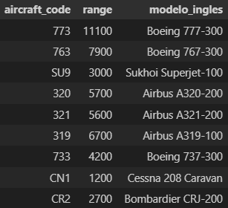

La aerolínea cuenta con 9 tipos de aeronaves, con diferentes capacidades. La más pequeña tiene disponibilidad de 12 pasajeros (Cessna 208 Caravan, ocupada para recorridos cortos) y la más grande tiene disponibilidad de 402 pasajeros (Boeing 777 - 300, ocupada para recorridos largos).

**. Ocupación de las aeronaves:**

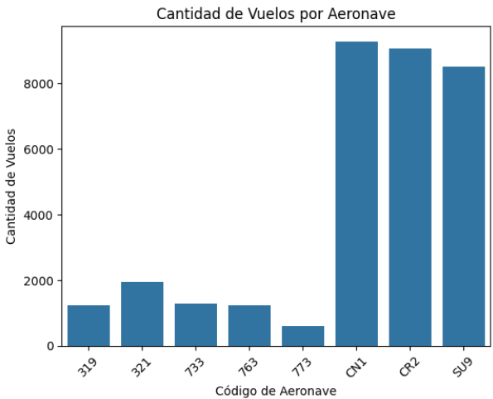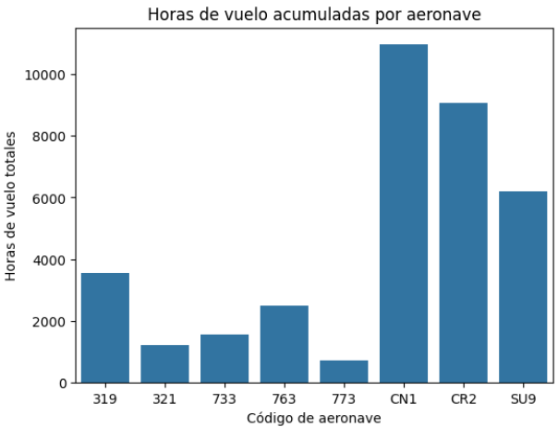

Podemos observar que las aeronaves más utilizadas son la CN1 (Cessna 208 Caravan), CR2 (Bombardier CRJ-200) y SU9 (Sukhoi SuperJet-100). Como característica general de estas aeronaves es que son las tres con menor rango de recorrido de toda la flota (desde 1200 hasta 3000 millas), es decir, se utilizan para recorridos cortos.

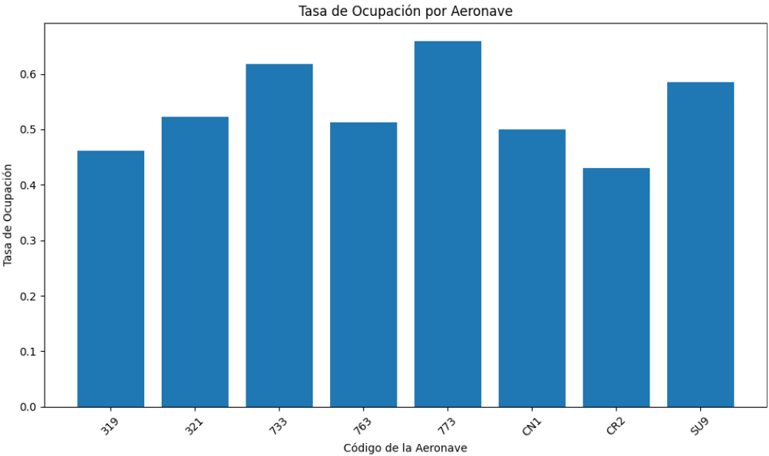

En esta gráfica se puede observar que la tasa de ocupación promedio de las aeronaves está alrededor del 50%. Lo anterior quiere decir que se está desperdiciando la mitad de la capacidad de la aeronave en su utilización. Se le recomienda a la aerolínea generar estrategias de mercadeo para vender más tiquetes de vuelo, o utilizar aeronaves con menor capacidad en sus recorridos que generen menos costos operativos y así optimizar la utilización de las aeronaves. **Ingresos por aeronave:**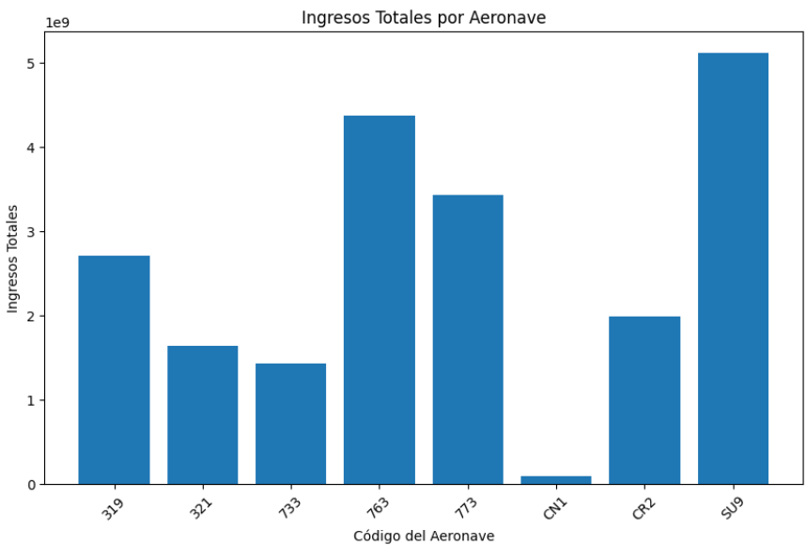

Las aeronaves que más generan ingresos a la aerolínea, son SU9 (Sukhoi SuperJet-100), 763 (Boeing 767-300), 773 (Boeing 777-300), 319 (Airbus A319-300). Estos últimos tres modelos se caracterizan por ser aeronaves con capacidad entre 116 y 402 pasajeros, y realizar recorridos más largos (entre 2 y 6 horas de vuelo).

Cabe resaltar que los modelos CR2 y CN1 a pesar de ser las aeronaves más utilizadas por la aerolínea no generan tantos ingresos para la compañía.

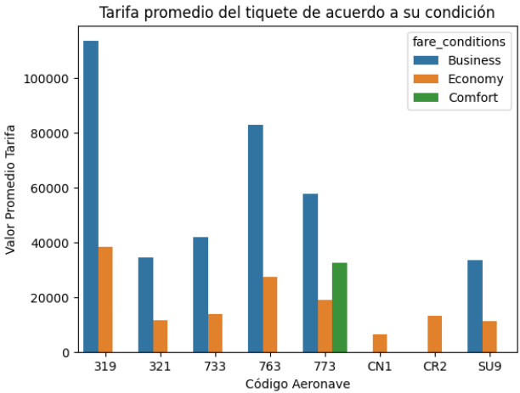

En esta gráfica observamos la tarifa promedio del tiquete de las aeronaves de acuerdo con su condición (Business, Economy o Comfort). Se puede resaltar que las tres aeronaves mencionadas en la gráfica anterior ( 319, 763, 773) que generan la mayor cantidad de ingresos para la aerolínea, también tienen la tarifa promedio más alta por tiquete con respecto a las demás aeronaves.